Communiqué de presse – Juin 2025
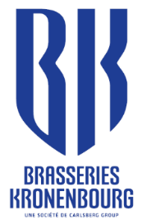
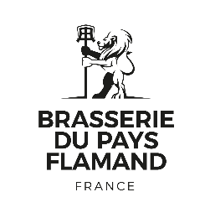


BRASSERIES KRONENBOURG, AVEC SON PARTENAIRE LA BRASSERIE DU PAYS FLAMAND, S’ENGAGE DÈS AOÛT 2025
AVEC LES MARQUES GRIMBERGEN ET ANOSTEKÉ^{(*)}, DANS L’EXPÉRIMENTATION « ReUse – 4 RÉGIONS » COORDONNÉE PAR CITEO

Brasseries Kronenbourg, avec son partenaire Brasserie du Pays Flamand, franchit une nouvelle étape dans sa démarche environnementale en participant activement à l’expérimentation « ReUse – 4 régions », coordonnée par Citeo. Les brasseurs engagés et responsables accompagnent ce projet qui permet de construire le retour du réemploi à grande échelle. Cette initiative, qui concerne à la fois la marque Grimbergen et la marque Anosteké de la Brasserie du Pays Flamand, témoigne de l’engagement des entreprises et de leurs rôles de pionnières du réemploi. Elle s’inscrit pleinement dans le programme Développement Durable « Agir pour demain – Pour nos ressources » de Brasseries Kronenbourg.

- GRIMBERGEN ET ANOSTEKÉ ENTRENT DANS LA BOUCLE VERTUEUSE DU RÉEMPLOI
Acteur historique du réemploi en Alsace, fort de son expérience de la gestion de ses fûts en acier et des bouteilles réemployables dans le CHR, Brasseries Kronenbourg a décidé de s’engager dans l’expérimentation « ReUse – 4 régions ». Dès la mi-août 2025, deux références phares de son portefeuille commercial rejoindront la boucle mutualisée ReUse :
- Anosteké Blonde (bouteille standard 75 cl) : 4,70€ hors consigne (+ 0,20€) ⁽¹⁾
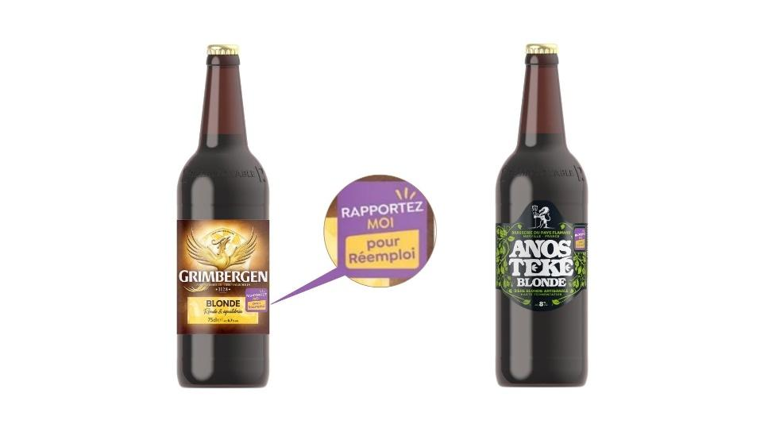
- Grimbergen Blonde (bouteille standard 75 cl) : 2,70€ hors consigne (+ 0,20€) ⁽¹⁾

Le choix de Grimbergen, à la forte notoriété nationale, et d'Anosteké, une bière locale très appréciée dans le Nord – une des zones test de l'expérimentation – souligne la volonté des Brasseries Kronenbourg et de la Brasserie du Pays Flamand de tester et de déployer des solutions de réemploi pertinentes à même de donner toutes ses chances au consommateur d’adopter ce nouveau geste.
Cette offre se présente sous un format de 75 cl « R-cœur », un standard développé par Citeo, qui permet de massifier et de simplifier le dispositif avec une bouteille harmonisée et une empreinte carbone diminuée. À cela s'ajoutent un prix identique à une bouteille à usage unique (hors consigne) et une logistique optimisée grâce au choix d’un grand contenant, et qui plus est standard.
« Dans le cadre de notre stratégie RSE et de nos initiatives mises en place, c’est notre premier test grandeur nature à grande échelle auprès du grand public hors de l’Alsace : des millions de consommateurs concernés, avec Grimbergen en première ligne dans les 4 régions et Anostekè dans le Nord principalement. Une vraie opportunité d’ancrer le réemploi dans les usages du quotidien et de sensibiliser massivement à de nouveaux comportements vertueux », se félicite Franck Charnay, directeur RSE de Brasseries Kronenbourg.

- LE PACKAGING, AU CŒUR DE LA STRATÉGIE DE DÉCARBONATION DE BRASSERIES KRONENBOURG
Consciente que le packaging⁽²⁾ représente 62 % de ses émissions de CO², Brasseries Kronenbourg en a fait un axe stratégique majeur de sa politique de décarbonation. Face aux évolutions réglementaires telles que la PPWR européenne (Packaging and Packaging Waste Regulation) et la loi AGEC en France (Loi Anti-Gaspillage pour une Economie Circulaire), la brasserie intègre le réemploi dans sa stratégie à horizon 2030. L’objectif est de développer toujours davantage le modèle circulaire, un des leviers pour atteindre le plan de décarbonation totale en 2040.
Le réemploi n'est pas une nouveauté pour Brasseries Kronenbourg ; c'est même une réalité bien ancrée, avec une solide expérience marketing et logistique. En Alsace, la bouteille Kronenbourg Alsace 75 cl est déjà consignée en grandes et moyennes surfaces (GMS), tandis que sur tout le territoire national dans les cafés, hôtels et restaurants (CHR), les fûts de bière sont déjà réemployés ainsi que des bouteilles de 33cl de Kronenbourg et 1664.
Pour rappel, Brasseries Kronenbourg a déjà montré son engagement en participant à l’opération Loop, dès son lancement en 2021 par Carrefour. Cette initiative toujours en cours vise à développer l'usage de la consigne directement en hypermarché, marquant une étape importante dans la démocratisation du réemploi.
- Vers 10 % de réemploi d’ici 2030
Fixé par la PPWR européenne, l’objectif est clair : atteindre 10 % d’emballage réemployés d’ici 2030. C’est dans cette perspective que Brasseries Kronenbourg s’engage pleinement dans l’expérimentation de Citeo, qui a lancé depuis la mi-juin 2025 un test à grande échelle du réemploi. D’une durée de 18 mois, cette expérimentation est une boucle mutualisée de réemploi d’emballages en verre de différents formats pouvant contenir une large variété de produits alimentaires vendus en grande surface. Opérée par un fournisseur de service unique pour toutes ses étapes (récupération, tri, transport, lavage, reconditionnement des emballages), l’opération ReUse est le premier dispositif de réemploi déployé à grande échelle, avec un potentiel de mise en circulation de 55 millions d’emballages réemployables dans 750 magasins en grandes et moyennes surfaces alimentaires livrés par 50 metteurs en marché, dont Brasseries Kronenbourg.
« En tant que brasseur engagé, investir dans l’adaptation d’une embouteilleuse pour participer à cette boucle mutualisée de réemploi, c’était une évidence. On a hâte de voir revenir nos bouteilles d’Anosteké Blonde : c’est un geste simple, mais un vrai pas vers un modèle plus durable, où chaque acteur – nous comme les consommateurs et les distributeurs – joue un rôle clé », témoigne Mathieu Lesenne, co-fondateur de Brasserie du Pays Flamand.
- L’expérimentation « ReUse - 4 régions »
Déployée dans 4 régions, la Bretagne, les Pays de la Loire, la Normandie et les Hauts-de-France, l'opération vise à amplifier la mise en œuvre du réemploi au quotidien pour tous les acteurs - de l’industriel au consommateur. Ces régions, regroupant 16 millions d’habitants, ont été choisies pour leur dynamisme reconnu en matière de réemploi et leurs performances de tri supérieures à la moyenne française.

- « LE GESTE GAGNANT DU RÉEMPLOI » : UN PARCOURS SIMPLIFIÉ POUR LES CONSOMMATEURS

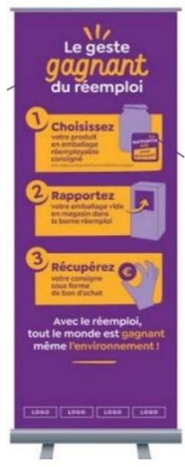
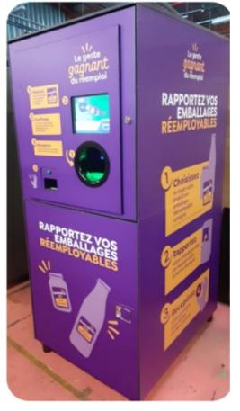
Pour faciliter l’adoption du réemploi par les consommateurs, des outils de communication clairs et engageants seront déployés en magasin, avec des slogans tels que « Le geste gagnant du réemploi » et « Avec le réemploi, tout le monde est gagnant, même l’environnement ! ».
De quoi transformer l’intention en geste quotidien car le réemploi est plébiscitée par une majorité de Français : 7 sur 10 se disent prêts à l'adopter si le dispositif était disponible dans leur magasin habituel⁽³⁾ . Une étude de Citeo/Action Plus (2023), "La sémantique du réemploi", révèle d'ailleurs que 60 % des consommateurs jugent utile la mention « emballage réemployable » sur un produit⁽⁴⁾. Le parcours est simple et intuitif : le consommateur choisit son produit, rapporte l’emballage vide dans une borne dédiée, et récupère sa consigne sous forme de bon d’achat ou de remboursement. L’emballage est ensuite acheminé vers un centre de lavage pour être trié, lavé, controlé et réutilisé.

« Ces 18 mois seront riches d’enseignements pour le déploiement du réemploi à l’échelle nationale. Au travers de ce dispositif à grande échelle, on souhaite mesurer l’adhésion du consommateur, valoriser son engagement et mieux comprendre les leviers nécessaires pour une réelle transformation des comportements vers le réemploi.», indique Chloé Pungier, chef de groupe Marketing Innovation - Brasseries Kronenbourg.
Cette initiative d’envergure bénéficiera du soutien de campagnes nationales et régionales d’information et de sensibilation au réemploi menées par Citéo, lancées dès juin 2025 avec l’accroche « Il y a de la révolution dans l’verre ».
Par ailleurs, un site d’information est mis à la disposition des consommateurs où on peut trouver la liste des magasins faisant partie du dispositif ainsi que la liste des produits disponibles : www.reflexe-gagnant-reemploi.fr

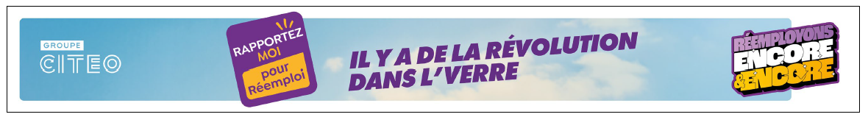

Sources :
(1) Les prix de vente conseillés sont des recommandations. Le distributeur reste, en toutes circonstances, libre de décider des prix de revente aux consommateurs.
(2) Versus 21 % pour l’agriculture, 8 % pour la brasserie, 7 % pour le transport et 2 % pour la chaîne du froid.
(3) enquête BEGES 2022
(4) Etude « La sémantique du réemploi : attitudes et perception des consommateurs français », Citeo/ActionPlus2023
(*) Brasseries Kronenbourg assure la commercialisation d’Anostekè en grande distribution

A propos de l’expérimentation « 4 régions »
L’expérimentation « 4 régions » s’inscrit dans le cadre de Re6Use, la démarche collective initiée par Citeo, en coconstruction avec son écosystème d’opérateurs, d’acteurs des territoires, d’industriels et de distributeurs pour permettre le développement du réemploi des emballages à l’échelle nationale et ainsi atteindre l’objectif fixé par la loi AGEC de 10 % d’emballages réemployés d’ici 2027.
.
A propos de Citeo
Citeo est une entreprise à mission créée par les entreprises du secteur de la grande consommation et de la distribution pour réduire l’impact environnemental de leurs emballages et papiers en leur proposant des solutions de réduction, de réemploi, de tri et de recyclage. Aujourd’hui, 72 % des emballages ménagers et 62 % des papiers sont recyclés grâce au geste de tri des Français, devenu premier geste écocitoyen.
Citeo est l’acteur français de la REP, Responsabilité Elargie des Producteurs, pour les papiers et les emballages ménagers : inscrit dans le code de l’environnement, il signifie que le producteur ou distributeur est responsable de, et finance, l’élimination des déchets provenant de leurs produits. Sans but lucratif, Citeo est donc financée par les entreprises pour réduire l'impact environnemental des emballages ménagers et papiers, grâce à leur réduction, réemploi et recyclage.

À propos de Brasseries Kronenbourg, brasseur français depuis 360 ans
Filiale française du Groupe Carlsberg depuis 2008 et brasseur en Alsace depuis 1664, Brasseries Kronenbourg est le premier brasseur français. Nous produisons 700 millions de litres de bière par an dans la plus grande brasserie de France à Obernai (Bas-Rhin) et détenons 25 % du marché à travers un portefeuille de marques diversifiées : 1664 (la bière française la plus vendue dans le monde), Grimbergen (la bière de dégustation la plus demandée), Tourtel Twist (une boisson à base de bière 0,0 % d’alcool et de jus de fruit), Kronenbourg (le grand nom de la bière alsacienne), Carlsberg (la grande marque internationale), SkØll Tuborg (la bière tendance), Somersby (la fusion entre la bière et les saveurs fruitées), La Bête (la bière de caractère), …
Forte de 360 ans d’expérience, Brasseries Kronenbourg, c’est plus de 1000 passionnés de la bière en France.

À propos de la Brasserie du Pays Flamand
Fondée en 2006 par Olivier Duthoit et Mathieu Lesenne, la Brasserie du Pays Flamand est née d’une passion commune entre 2 amis d’enfance. Célèbre pour sa bière Anosteké, médaillée à de nombreuses reprises, la Brasserie du Pays Flamand propose différentes gammes qui témoignent d’un savoir-faire traditionnel respecté, d’une recherche d’originalité gustative, et d’une volonté de faire découvrir de nouvelles saveurs. Avec une présence de 51 collaborateurs et un chiffre d’affaires de 12.4 Millions d’euros en 2024, la Brasserie du Pays Flamand dont le siège se situe à Merville (59), collabore régulièrement avec des brasseurs du monde entier, mettant ainsi des cultures et des idées en commun, pour proposer des bières d’exception.

Contacts Presse
Contact presse : Agence Oxygen - Sidonie Legrand (sidoniel@oxygen-rp.com - 06 72 20 49 22)

